宿題 #1

Curriki原典

http://www.curriki.org/xwiki/bin/view/Coll_Group_CurriculumDevelopmentProject-AlgebraModules/SmallGroupPracticeSheet

三角形は以下の図のパターンで大きくなります.
高さと底辺の関係を表す表と方程式を作りなさい.

高さ | 底辺
４ | ３
… | …

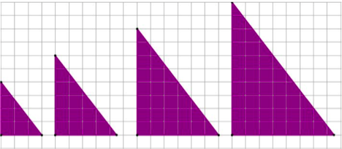

宿題#2
下の図はタクシーの移動距離と運賃の関係を表していいます.

Y切片と座標( 10, 11 )の説明をしなさい.

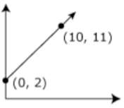
X軸: 運賃 Y軸: 移動距離

